ФЕДЕРАЛЬНОЕ АГЕНТСТВО ЖЕЛЕЗНОДОРОЖНОГО ТРАНСПОРТА
Федеральное государственное бюджетное образовательное учреждение высшего образования
«Петербургский государственный университет путей сообщения
Императора Александра I»
(ФГБОУ ВО ПГУПС)
Кафедра «Вагоны и вагонное хозяйство»

РАБОЧАЯ ПРОГРАММА
дисциплины
«ПРОИЗВОДСТВО И РЕМОНТ ПОДВИЖНОГО СОСТАВА 1» (Б1.Б.44)
по направлению 23.05.03 «Подвижной состав железных дорог»
по специализации «Технология производства и ремонта подвижного состава»
Форма обучения – очная

Санкт-Петербург
2016
Рабочая программа рассмотрена и обсуждена на заседании кафедры
«Вагоны и вагонное хозяйство»
Протокол № __ от «___» _________ 201 __ г.

Программа актуализирована и продлена на 201__/201__ учебный год (приложение).

Заведующий кафедрой «Вагоны и вагонное хозяйство» | ____________ | Ю.П. Бороненко
«___» _________ 201 __ г.

Рабочая программа рассмотрена и обсуждена на заседании кафедры
«Вагоны и вагонное хозяйство»
Протокол № __ от «___» _________ 201 __ г.

Программа актуализирована и продлена на 201__/201__ учебный год (приложение).

Заведующий кафедрой  «Вагоны и вагонное хозяйство» | ____________ | Ю.П. Бороненко
«___» _________ 201 __ г.

Рабочая программа рассмотрена и обсуждена на заседании кафедры
«Вагоны и вагонное хозяйство»
Протокол № __ от «___» _________ 201 __ г.

Программа актуализирована и продлена на 201__/201__ учебный год (приложение).

Заведующий кафедрой  «Вагоны и вагонное хозяйство» | ____________ | Ю.П. Бороненко
«___» _________ 201 __ г.

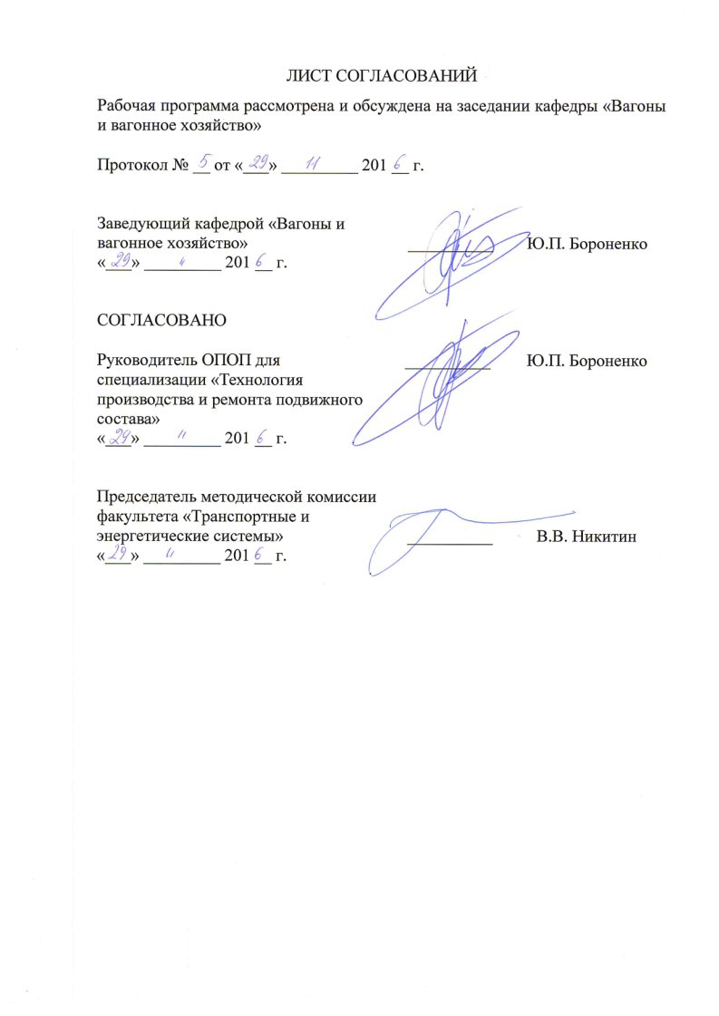ЛИСТ СОГЛАСОВАНИЙ
Рабочая программа рассмотрена и обсуждена на заседании кафедры «Вагоны и вагонное хозяйство»

Протокол № __ от «___» _________ 201 __ г.

Заведующий кафедрой «Вагоны и  вагонное хозяйство» | __________ | Ю.П. Бороненко
«___» _________ 201 __ г.
СОГЛАСОВАНО  Руководитель ОПОП для специализации «Технология производства и ремонта подвижного состава»  «___» _________ 201 __ г. | __________ | Ю.П. Бороненко
Председатель методической комиссии факультета «Транспортные и энергетические системы» | __________ | В.В. Никитин
«___» _________ 201 __ г.

1. Цели и задачи дисциплины
Рабочая программа составлена в соответствии с ФГОС ВО, утвержденным «17» 10 2016 г., приказ № 1295, по направлению 23.05.03 «Подвижной состав железных дорог» по дисциплине «Производство и ремонт подвижного состава 1».
Целью изучения дисциплины «Производство и ремонт подвижного состава 1» является обучение студентов основам конструкции вагонов; навыкам самостоятельного анализа с использованием возможностей персональных компьютеров условий и показателей работы подвижного состава. Приобретение знаний, умений и навыков в области устройства, ремонта и содержания подвижного состава для применения их в профессиональной деятельности при эксплуатации железнодорожного транспорта.
Для достижения поставленных целей решаются следующие задачи:
– формирование у студентов теоретических знаний о технологиях изготовления узлов подвижного состава; об основных неисправностях узлов, возникающих в процессе эксплуатации, методах их выявления и ремонта;
– обучение студентов навыкам практической безопасной работы с шаблонами, инструментом, макетами и оборудованием лабораторий.

2 Перечень планируемых результатов обучения по дисциплине, соотнесенных с планируемыми результатами освоения основной профессиональной образовательной программы
Планируемыми результатами обучения по дисциплине являются: приобретение знаний, умений, навыков и/или опыта деятельности.
В результате освоения дисциплины обучающийся должен:
ЗНАТЬ:
технологические процессы и оборудование предприятий по производству и ремонту подвижного состава; методы восстановления подвижного состава и его частей; методы выбора и расчета оборудования; способы организации производства и ремонта подвижного состава; защитные покрытия подвижного состава и его деталей; методы оценки качества производства и ремонта элементов подвижного состава;
УМЕТЬ:
разрабатывать технологические процессы производства и ремонта узлов и деталей подвижного состава; выбирать необходимое оборудование и средства технического оснащения; выполнять расчеты технологических режимов с учетом нравственных, правовых аспектов деятельности, требований безопасности и экономики, последствий реализации проектов для окружающей среды и использованием информационных технологий;
ВЛАДЕТЬ:
методами разработки и организации выполнения технологических процессов производства и ремонта подвижного состава с учетом требований экономики и стратегии развития железнодорожного транспорта; методами приемки подвижного состава после производства ремонта.
В результате освоения дисциплины обучающийся должен обладать следующими профессиональными компетенциями (ПК):
- владением основами устройства железных дорог, организации движения и перевозок, умением различать типы подвижного состава и его узлы, определять требования к конструкции подвижного состава, владением правилами технической эксплуатации железных дорог, основными методами организации работы железнодорожного транспорта, его структурных подразделений, основами правового регулирования деятельности железных дорог, владением методами расчета организационно-технологической надежности производства, расчета продолжительности производственного цикла, методами оптимизации структуры управления производством, методами повышения эффективности организации производства, обеспечения безопасности и экологичности производственных процессов, применяемых на железнодорожном транспорте, способностью ориентироваться в технических характеристиках, конструктивных особенностях и правилах ремонта подвижного состава, способностью оценивать его технический уровень (ПК-1);
- владением нормативными документами открытого акционерного общества «Российские железные дороги» по ремонту и техническому обслуживанию подвижного состава, современными методами и способами обнаружения неисправностей подвижного состава в эксплуатации, определения качества проведения технического обслуживания подвижного состава, владением методами расчета показателей качества (ПК-3);
- способностью эффективно использовать материалы при техническом обслуживании, ремонте и проектировании подвижного состава, составлять технические задания на проектирование приспособлений и оснастки, владением методами производства деталей подвижного состава и навыками технолога по его контролю (ПК-7);
- способностью разрабатывать и внедрять технологические процессы производства технического и ремонта подвижного состава, маршрутные карты, уровня, инструкции, выявлять причины отказов и карты брака, некачественного производства и ремонта подвижного состава и его узлов, способностью обосновывать правильность выбора необходимого оборудования и средств технического оснащения, изучать и распространять передовой опыт, способностью осуществлять приемку объектов после производства ремонта (ПК-8);
- владением основами организации управления человеком и группой, работами по эксплуатации, техническому обслуживанию и ремонту подвижного состава, методами разработки бизнес-планов хозяйственной деятельности предприятий железнодорожного транспорта, методами экономического анализа деятельности предприятий, методами оценки эффективности инновационных проектов, способностью использовать методы оценки основных производственных ресурсов и технико-экономических показателей производства, организовывать работы по рационализации, подготовке кадров и повышению их квалификации, владением методами деловой оценки персонала (ПК-11);
- способностью анализировать технологические процессы производства и ремонта подвижного состава как объекта управления, применять экспертные оценки для выработки управленческих решений по дальнейшему функционированию эксплуатационных и ремонтных предприятий и оценке качества их продукции (ПК-12);
- способностью планировать размещение технологического оборудования, техническое оснащение и организацию рабочих мест, выполнять расчеты производственных мощностей и загрузки оборудования по действующим методикам и нормативам, руководить работами по осмотру и ремонту подвижного состава (ПК-15);
- способностью контролировать соответствие технической документации разрабатываемых проектов стандартам, техническим условиям и другим нормативным документам, разрабатывать нормативно-технические документы (ПК-16).

3 Место дисциплины в структуре основной профессиональной образовательной программы
Дисциплина «Производство и ремонт подвижного состава 1» (Б1.Б.44) относится к базовой части и является обязательной дисциплиной.

4 Объем дисциплины и виды учебной работы
Для очной формы обучения:
Вид учебной работы | Всего часов | Семестр
 |  | 8 | 9
Контактная работа (по видам учебных занятий) | 104 | 50 | 54
В том числе:
- лекции (Л) | 52 | 34 | 18
- практические занятия (ПЗ) | 18 | - | 18
- лабораторные работы (ЛР) | 34 | 16 | 18
Самостоятельная работа (СРС) (всего) | 76 | 58 | 18
Контроль | 36 | 36 | -
Форма контроля знаний | З, Э,КП | Э | З, КП
Общая трудоёмкость: час / з.е. | 216/6 | 144/4 | 72/2
Примечания: «Форма контроля знаний» – экзамен (Э), зачет (З), курсовой проект (КП), курсовая работа (КР), контрольная работа (КЛР).

5 Содержание и структура дисциплины
5.1 Содержание разделов дисциплины

№ п/п | Наименование раздела  дисциплины | Содержание раздела
Модуль 1
1 | Введение. Задачи и содержание курса, связь  его со смежными дисциплинами. | 1.1 Развитие вагоностроительного и вагоноремонтного  производства в РФ.  1.2 Технологичность и ее значение в цепочке конструирование-производство-эксплуатация-ремонт.  1.3 Производственный и технологический процессы (ТП).  1.4 Способы оценки технологичности.  1.5 Виды ТП по организации производства и методу ремонта.  1.6 Описание ТП по степени их детализации: маршрутное, операционное, маршрутно-операционное.  1.7 Этапы разработки технологических процессов.
2 | Система планово-предупредительных ремонтов. | 2.1 Ремонт вагонов по техническому состоянию.  2.2 Технологический процесс ремонта вагонов при поточном и стационарном методах.  2.3 Техническая оснастка для организации поточного метода ремонта.
3 | Понятие износов. Нормальный, критический и моральный износы. | 3.1 Виды и механизмы изнашивания деталей.  3.2 Основные характеристики изнашивания деталей вагонов.  3.3 Методы оценки износа деталей.  3.4 Усталостные разрушения.  3.5 Технологические методы повышения износостойкости и сопротивления усталости.  3.6Технологические методы восстановления деталей методами сварки и наплавки, методом механической обработки совместно с методом градаций.  3.7 Выбор оптимального варианта восстановления  3.8 Способы соединения деталей (болтовое, заклепочное, сварное), их характеристики и технология создания.
Модуль 2
4 | Изготовление и ремонт колёсных пар. | 4.1 Материалы, применяемые для изготовления осей и колёс, их химический состав и механические свойства.  4.2 Технология изготовления осей и колёс.  4.3 Формирование колёсных пар.  4.4 Контроль качества формирования.  4.5 Анализ причин возникновения износов и повреждений колесных пар.  4.6 Характерные дефекты осей и колёс.  4.7 Виды и сроки освидетельствования колёсных пар.  4.8 Ремонт колёсных пар.  4.9 Клеймение колесных пар.  4.10 Оборудование, инструмент и контрольные приборы, применяемые при ремонте колёсных пар в условиях ремонтного предприятия и в эксплуатации.
5 | Изготовление и ремонт буксовых узлов. | 5.1 Изготовление и ремонт буксовых узлов.  5.2 Технические требования на изготовление корпусов букс и роликовых подшипников.  5.3 Анализ повреждаемости буксового узла.  5.4 Причины грения букс и меры их предупреждения.  5.5 Промежуточная и полная ревизия роликовых букс.  5.6 Монтаж и демонтаж буксовых узлов.  5.7 Применение кассетных подшипников, их ремонт.  5.8 Средства технологического оснащения.  5.9 Меры по повышению надёжности и долговечности буксовых комплектов.
6 | Изготовление и ремонт автосцепного устройства. | 6.1 Технология изготовления.  6.2 Сборка и проверка действия механизма сцепления.  6.3 Порядок сборки и испытания поглощающих аппаратов.  6.4 Наиболее характерные неисправности автосцепного устройства в эксплуатации.  6.5 Технология ремонта.  6.6 Клеймение автосцепного устройства.  6.7 Оборудование, приспособления и контрольно-измерительный инструмент, используемые при ремонте.  6.8 Установка на вагон и контроль правильности установки.  6.9 Перспективные направления по повышению надёжности работы автосцепных устройств.  6.10 Охрана труда при изготовлении и ремонте автосцепных устройств.
7 | Изготовление и ремонт рамы и кузова вагона. | 7.1 Технология изготовления деталей кузова.  7.2 Дефекты и неисправности рамы и кузова, анализ причин их появления, влияние на безопасность движения.  7.3 Изготовление котла цистерны.  7.4 Заготовка, сборка и сварка листов.  7.5 Общая сборка и сварка цилиндрической части, днищ, установка приборов, контрольные испытания.  7.6 Порядок разборки вагонов.  7.7 Дефектация деталей.  7.8 Очистка и обмывка деталей и сборочных единиц от загрязнений.  7.9 Методы очистки.  7.10 Ремонт цистерн.  7.11 Изготовление специализированных грузовых вагонов, особенности их ремонта.  7.12 Изготовление и ремонт упругой площадки пассажирского вагона.  7.13 Охрана труда при изготовлении и ремонте рамы, кузова вагонов и котла цистерны.  7.14 Знаки и надписи наносимые на вагон при плановых видах ремонта
8 | Изготовление и ремонт внутреннего оборудования вагонов. | 8.1 Технические условия на материалы, применяемые при изготовлении теплоизоляции и внутреннего оборудования.  8.2 Изготовление, монтаж и ремонт систем отопления, водоснабжения и вентиляции.  8.3 Технология ремонта котлов, расширителей, калориферов, контрольно-измерительных приборов и т.д.  8.4 Ремонт дверей, окон, мебели.  8.5 Охрана труда
Модуль 3
9 | Неразрушающий контроль (НК). | 9.1 Виды НК и их применение в вагоностроении и при ремонте вагонов.  9.2 Физические основы методов НК.  9.3 Технология проведения НК.  9.4 Номенклатура деталей подвижного состава подлежащая НК.  9.5 Средства и методы НК.  9.6 Требования к организации НК на вагоноремонтном предприятии.
10 | Защитные и декоративные покрытия вагонов и их деталей. | 10.1 Значение защитных покрытий в обеспечении долговечности вагонов в период их эксплуатации.  10.2 Лакокрасочные материалы, их состав и приготовление.  10.3 Способы нанесения лакокрасочных покрытий на поверхность.  10.4 Оборудование и приспособления для окрашивания.  10.5 Технология подготовки поверхностей под окрашивание.  10.6 Сушка окрашенных поверхностей. Оборудование для сушки.  10.7 Полимерные покрытия. Способы их нанесения.  10.8 Охрана труда при нанесении защитных покрытий
11 | Оформление технологической документации | 11.1 Состав комплекта технологической документации.  11.2 Оформление титулов и описательной части технологического процесса.  11.3 оформление маршрутных и операционных карт  11.4 оформление карт эскизов

5.2 Разделы дисциплины и виды занятий

№ п/п | Наименование раздела дисциплины | Л | ПЗ | ЛР | СРС | Всего
1 | Введение. Задачи и содержание курса, связь его со смежными дисциплинами. | 4 | - | - | - | 4
2 | Система планово-предупредительных ремонтов | 4 | - | - | - | 4
3 | Понятие износов. Нормальный, критический и моральный износы. | 12 | - | 6 | - | 18
4 | Изготовление и ремонт колёсных пар. | 10 | 4 | 8 | 4 | 26
5 | Изготовление и ремонт буксовых узлов. | 4 | 6 | 8 | 2 | 20
6 | Изготовление и ремонт автосцепного устройства. | 6 | 2 | 8 | 2 | 18
7 | Изготовление и ремонт рамы и кузова вагона. | 8 | 2 | - | 2 | 12
8 | Изготовление и ремонт внутреннего оборудования вагонов. | 2 | 4 | 4 | 4 | 14
9 | Защитные и декоративные покрытия вагонов и их деталей. | 2 | - | - | 4 | 6

6 Перечень учебно-методического обеспечения для самостоятельной работы, обучающихся по дисциплине
№  п/п | Наименование раздела | Перечень учебно-методического обеспечения
1 | Введение. Задачи и содержание курса, связь его со смежными дисциплинами. | - Цыган Б.Г., Цыган А.Б., Мокроусов С.Д. Современное вагоностроение: Монография. Том 1.– Харьков: Корпорация «Техностандарт», 2008. – 432 с.  - Цыган Б.Г., Цыган А.Б., Мокроусов С.Д., Щербаков В.П. Современное вагоностроение: Монография. Том 2.– Кременчуг: ООО «Кременчугская городская типография», 2010. – 532 с.  - Соколов М.М., Морчиладзе И.Г., Третьяков А.В. Инфраструктура вагоноремонтных предприятий: Учебное пособие. – М.: ИБС-Холдинг. 2010 – 418 с.  - Цыган Б.Г., Цыган А.Б. Вагоностроительные конструкции (изготовление, модернизация, ремонт): Монография. – Издательство «Кременчуг», 2005. – 745 с.  - Мотовилов К.В. (под ред.). Технология производства и ремонта вагонов: Учебник для вузов ж.д. транспорта. – М.: Маршрут. 2003. – 382 с.  - Организация ремонта пассажирских вагонов нового поколения- учебное пособие М.Д. Александров, В.А. Дубинский.- СПб.: ПГУПС, 2012.  - Тележки грузовых вагонов нового поколения: учеб. пособие / В.С Лесничий, И.К. Самаркина, В.Н. Белоусов, А.В Жеменев. – СПб.: Петербургский государственный университет путей сообщения, 2012. – 40 с.  - Ремонт тележек грузовых вагонов: учеб. пособие / Г.В. Левков, В.С Лесничий, И.К. Самаркина. – СПб.: Петербургский государственный университет путей сообщения, 2013. – 68 с.
2 | Понятие износов. Нормальный, критический и моральный износы.
3 | Система планово-предупредительных ремонтов.
4 | Неразрушающий контроль (НК).
5 | Изготовление и ремонт рамы и кузова вагона.
6 | Изготовление и ремонт колёсных пар.
7 | Изготовление и ремонт буксовых узлов.
8 | Изготовление и ремонт автосцепного устройства.
9 | Изготовление и ремонт внутреннего оборудования вагонов.
10 | Защитные и декоративные покрытия вагонов и их деталей.
11 | Оформление технологической документации

7 Фонд оценочных средств для проведения текущего контроля успеваемости и промежуточной аттестации, обучающихся по дисциплине
Фонд оценочных средств по дисциплине «Производство и ремонт подвижного состава 1» является неотъемлемой частью рабочей программы и представлен отдельным документом, рассмотренным на заседании кафедры «Вагоны и вагонное хозяйство» и утвержденным заведующим кафедрой.

8 Перечень основной и дополнительной учебной литературы, нормативно-правовой документации и других изданий, необходимых для освоения дисциплины
8.1 Перечень основной учебной литературы, необходимой для освоения дисциплины
- Цыган Б.Г., Цыган А.Б., Мокроусов С.Д. Современное вагоностроение: Монография. Том 1.– Харьков: Корпорация «Техностандарт», 2008. – 432 с.
- Цыган Б.Г., Цыган А.Б., Мокроусов С.Д., Щербаков В.П. Современное вагоностроение: Монография. Том 2.– Кременчуг: ООО «Кременчугская городская типография», 2010. – 532 с.
- Соколов М.М., Морчиладзе И.Г., Третьяков А.В. Инфраструктура вагоноремонтных предприятий: Учебное пособие. – М.: ИБС-Холдинг. 2010 – 418 с.
- Организация ремонта пассажирских вагонов нового поколения- учебное пособие М.Д. Александров, В.А. Дубинский.- СПб.: ПГУПС, 2012.
- Тележки грузовых вагонов нового поколения: учеб. пособие / В.С Лесничий, И.К. Самаркина, В.Н. Белоусов, А.В Жеменев. – СПб.: Петербургский государственный университет путей сообщения, 2012. – 40 с.
- Ремонт тележек грузовых вагонов: учеб. пособие / Г.В. Левков, В.С Лесничий, И.К. Самаркина. – СПб.: Петербургский государственный университет путей сообщения, 2013. – 68 с.

8.2 Перечень дополнительной учебной литературы, необходимой для освоения дисциплины
- Цыган Б.Г., Цыган А.Б. Вагоностроительные конструкции (изготовление, модернизация, ремонт): Монография. – Издательство «Кременчуг», 2005. – 745 с.
- Мотовилов К.В. (под ред.). Технология производства и ремонта вагонов: Учебник для вузов ж.д. транспорта. – М.: Маршрут. 2003. – 382 с.
- грузовых вагонов.
- Коломийченко В.В. Автосцепное устройство железнодорожного подвижного состава / В. В. Коломийченков [и др.]. – М.: Транспорт, 1991.

8.3 Перечень нормативно-правовой документации, необходимой для освоения дисциплины
- Руководящий документ по ремонту и техническому обслуживанию колесных пар с буксовыми узлами грузовых вагонов магистральных железных дорог колеи 1520 (1524мм) Утвержден Советом по железнодорожному транспорту государств-участников Содружества (протокол от «16-17» октября 2012 г. № 57) – 275 с.
- Грузовые вагоны железных дорог колеи 1520 мм руководство по деповскому ремонту Руководящий документ. Грузовые вагоны железных дорог колеи 1520 мм. Утверждено пятьдесят четвертым Советом по железнодорожному транспорту государств-участников Содружества (протокол от 18-19 мая 2011 г. № 54) – 167 с.
- Руководящий документ. Руководство по капитальному ремонту грузовых вагонов. Утверждено Советом по железнодорожному транспорту государств-участников Содружества (протокол от 18-19 мая 2011 г. № 54) – 136 с.
- Общее руководство по ремонту тормозного оборудования вагонов. 732-ЦВ-ЦЛ. – М.: ПКБ ЦВ ОАО «РЖД», 2011. – 196 с.
- Инструкция по ремонту и обслуживанию автосцепного устройства подвижного состава железных дорог. – М.: Транспорт, 2010 – 116 с.
- Инструкция по сварке и наплавке при ремонте грузовых вагонов ЦВ-201. – М.: Транспорт, 2008. – 188 с.
- Вагоны пассажирские. Руководство по деповскому ремонту 055 ПКБ ЦЛ-2010 РД –260 с.
- Вагоны пассажирские. Руководство по капитальному ремонту (КР-1) 056 ПКБЦЛ-2010 РК –255 с.
- ГОСТ 3.1116-2011 ЕСТД. Нормоконтроль.
- ГОСТ 3.1130-93 ЕСТД. Общие требования к формам, бланкам и документам.
- Инструкция по сварке и наплавке узлов и деталей при ремонте пассажирских вагонов ЦЛ-201-2011 – 159 с.
- Руководящий документ по организации ремонта колесных пар в вагоноколесных мастерских и вагонных депо Утверждено Советом по железнодорожному транспорту государств-участников Содружества (протокол от 20-22 апреля 2011г.,п.2.1.2) – 119 с.
- Классификатор неисправностей вагонных колесных пар и их элементов 1.20.001- 2007. – М.: ОАО «РЖД», 2007. – 101 с.
- Классификатор дефектов и повреждений подшипников качения ЦВТ – 22. – М.: ОАО «РЖД», 2007. – 119 с.
- Руководящий документ по техническому обслуживанию, ремонту и освидетельствованию колесных пар грузовых вагонов с буксовыми коническими подшипниками «БРЕНКО» кассетного типа производства компаний «Амстед Рейл Компани, Инк» и ООО «ЕПК-Бренко Подшипниковая Компания» в габаритах 150х250х160 мм (черт. № СР-202345-1), 130х250х160 мм (черт. № DP-201925-4) и 130х230х150 мм (черт. № DP-201925-1A) № РД 32 ЦВ-ВНИИЖТ-БРЕНКО-2009. – М.: ОАО «РЖД», 2009. – 27 с.
- Руководящий документ по техническому обслуживанию, ремонту и освидетельствованию колесных пар с коническими подшипниками кассетного типа ТВU 130х250 (ТВU 130х250/3). – М.: ОАО «РЖД», 2009. – 15 с.
- Руководящий документ по техническому обслуживанию, ремонту и освидетельствованию колесных пар вагонов с буксовыми узлами, оборудованными подшипниками роликовыми радиальными с короткими цилиндрическими роликами и защитными шайбами сдвоенными типа Н6-882726Е2К1МУ в габаритах 130х250х160 мм, производства ОАО «Харьковский подшипниковый завод» № РД 32 ЦВ-ВНИИЖТ-ХАРП-2009. – М.: ОАО «РЖД», 2009. – 17 с.
- Положение о системе технического обслуживания и ремонта грузовых вагонов, допущенных в обращение на железнодорожные пути общего пользования в международном сообщении Утверждено Советом по железнодорожному транспорту государств-участников Содружества протокол от «16-17» октября 2012 г. № 57.
- Регламент технической оснащенности производственных подразделений вагонного хозяйства по ремонту и эксплуатации грузовых вагонов № 665-2003 ПКБ ЦВ. – М. 2003. – 56 с.
- Регламент оснащенности оборудованием при выполнении технического обслуживания и ремонта предприятиями пассажирского комплекса ОАО "ФПК", Распоряжение 735р от 23.08.2011. – 133с.
- Руководство по ремонту. Триангель рычажной передачи тележек грузовых вагонов. Р001 ПКБ ЦВ-2009 РК.
- Руководство по ремонту. Регуляторы тормозной рычажной передачи РТРП-675-М и РТРП-675. Р002 ПКБ ЦВ-2010 РК.
- Руководство по ремонту. Рукава соединительные Р17Б, Р36. Р004 ПКБ ЦВ-2008 РК.
- Руководство по ремонту. Авторежим модели 265 А-1. Р005 ПКБ ЦВ-2000 РК.
- Руководство по ремонту. Краны концевые 4314, 4314 Б. Р 016 ПКБ ЦВ-2008.
- Руководство по ремонту. Цилиндр тормозной 710. Р 018 ПКБ ЦВ-2008 РК.
- Руководство по ремонту. Тормозной цилиндр модели 188Б. Р 009 ПКБ ЦВ-2008 РК.
- Руководство на дефектацию, ремонт и контроль запасных резервуаров Р7-78 и Р7-135. Р 010 ПКБ ЦВ-2009 РК.
- Руководство по ремонту. Воздухораспределители 483 и 483 М. Р 008 ПКБ ЦВ-2009 РК.
- Руководство по комплексному ультразвуковому контролю колёсных пар вагонов РД 07.09-97.
- ПР НК В 1. Правила по неразрушающему контролю вагонов, их деталей и составных частей при ремонте Утверждено Советом по железнодорожному транспорту государств-участников Содружества (протокол от 16-17 октября 2012г. № 57).
- ПР НК В 2. Правила неразрушающего контроля деталей и составных частей колесных пар.
- ПР НК В 3. Правила неразрушающего контроля литых деталей тележек грузовых вагонов.
- ПР НК В 4. Правила неразрушающего контроля деталей автосцепного устройства и тормозной рычажной передачи.
- ПР НК В 5. Правила неразрушающего контроля сварных соединений
8.4 Другие издания, необходимые для освоения дисциплины
1. Подвижной состав. [Электронный учебно-методический комплекс]: учебно-методический комплекс / ПГУПС. - СПб: ПГУПС, 2009. Адрес сайта http://pgups.com.
2. Тележки грузовых вагонов - учебное пособие И.Г. Морчиладзе, М.М. Соколов СПб.: ПГУПС, 2010.

9 Перечень ресурсов информационно-телекоммуникационной сети «Интернет», необходимых для освоения дисциплины

- Производство и ремонт подвижного состава. [Электронный учебно-методический комплекс] : учебно-методический комплекс / ПГУПС. - СПб : ПГУПС, 2011. Адрес сайта http://pgups.com
- www.cargo.rzd.ru
- www.eng.rzd.ru
- www.rzd-partner.ru/
- www.rzd-expo.ru/

10 Методические указания для обучающихся по освоению дисциплины
1. Методические указания к выполнению курсового проекта по дисциплине «Технология производства и ремонта вагонов» для студентов специальности 190302 – Вагоны очной и заочной форм обучения. – СПб: ПГУПС, 2010. – 42 с.
2. Методические указания к выполнению лабораторных работ по дисциплине «Технология производства и ремонта вагонов» для студентов специальности 190302 очной, очно-заочной и заочной форм обучения / составители: И.К. Самаркина, Е.А. Жарова, Д.А. Мойкин. – Санкт-Петербург: ПГУПС, 2011. – 60 с.
3. Испытание гидравлических гасителей колебаний на стенде «ЭНГА» СИЛ-02-01: метод. указания / И.К. Самаркина, Г.М. Левит, С.В. Мамонтов, В.А. Белгородцев. – СПб.: Петербургский государственный университет путей сообщения, 2013. – 31 с.

11 Перечень информационных технологий, используемых при осуществлении образовательного процесса по дисциплине, включая перечень программного обеспечения и информационных справочных систем
Перечень информационных технологий, используемых при осуществлении образовательного процесса по дисциплине «Производство и ремонт подвижного состава 1»:
- технические средства (компьютерная техника и средства связи 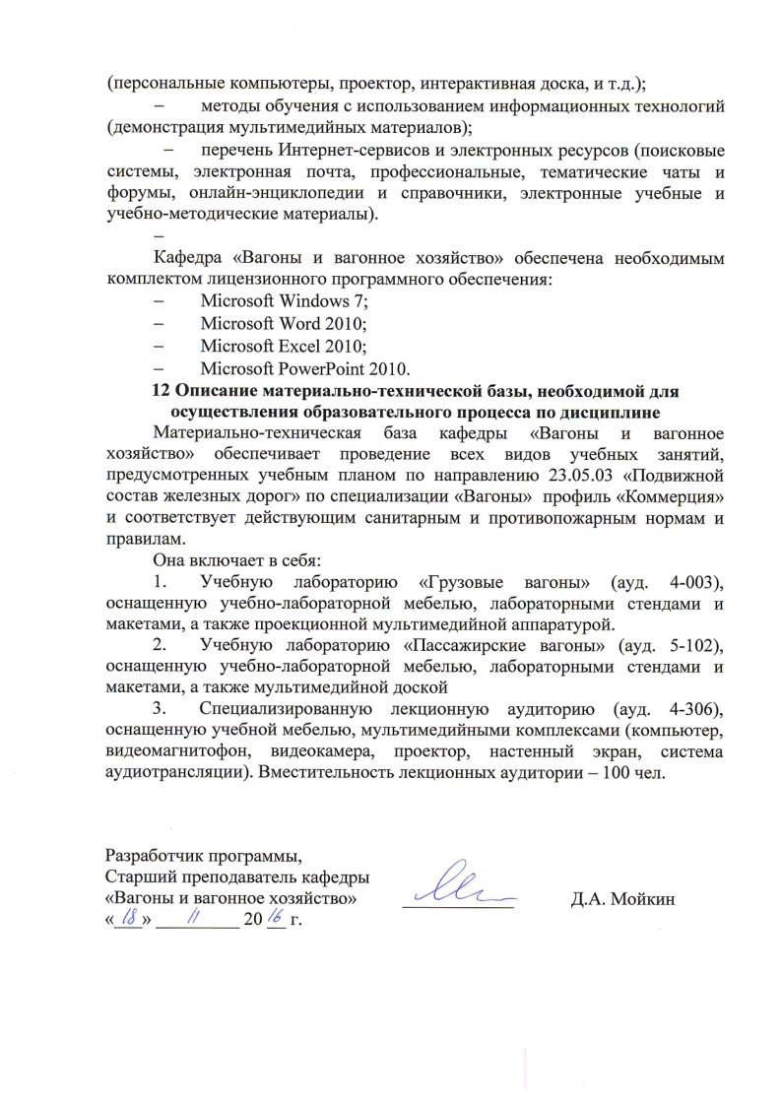(персональные компьютеры, проектор, интерактивная доска, и т.д.);
- методы обучения с использованием информационных технологий (демонстрация мультимедийных материалов);
- перечень Интернет-сервисов и электронных ресурсов (поисковые системы, электронная почта, профессиональные, тематические чаты и форумы, онлайн-энциклопедии и справочники, электронные учебные и учебно-методические материалы).

Кафедра «Вагоны и вагонное хозяйство» обеспечена необходимым комплектом лицензионного программного обеспечения:
- Microsoft Windows 7;
- Microsoft Word 2010;
- Microsoft Excel 2010;
- Microsoft PowerPoint 2010.
12 Описание материально-технической базы, необходимой для осуществления образовательного процесса по дисциплине
Материально-техническая база кафедры «Вагоны и вагонное хозяйство» обеспечивает проведение всех видов учебных занятий, предусмотренных учебным планом по направлению 23.05.03 «Подвижной состав железных дорог» по специализации «Вагоны» профиль «Коммерция» и соответствует действующим санитарным и противопожарным нормам и правилам.
Она включает в себя:
- Учебную лабораторию «Грузовые вагоны» (ауд. 4-003), оснащенную учебно-лабораторной мебелью, лабораторными стендами и макетами, а также проекционной мультимедийной аппаратурой.
- Учебную лабораторию «Пассажирские вагоны» (ауд. 5-102), оснащенную учебно-лабораторной мебелью, лабораторными стендами и макетами, а также мультимедийной доской
- Специализированную лекционную аудиторию (ауд. 4-306), оснащенную учебной мебелью, мультимедийными комплексами (компьютер, видеомагнитофон, видеокамера, проектор, настенный экран, система аудиотрансляции). Вместительность лекционных аудитории – 100 чел.

Разработчик программы,  Старший преподаватель кафедры  «Вагоны и вагонное хозяйство» | ____________ | Д.А. Мойкин
«___» _________ 20 __ г.

ЛИСТ АКТУАЛИЗАЦИИ РАБОЧЕЙ ПРОГРАММЫ

Рабочая программа по дисциплине «Производство и ремонт подвижного состава» (Б1.Б.44) актуализирована без изменений.

Разработчик программы,  Старший преподаватель кафедры  «Вагоны и вагонное хозяйство» | ____________ | Д.А. Мойкин
«___» _________ 20 __ г.

